Приложение 1
Конкурс «Модельеры»
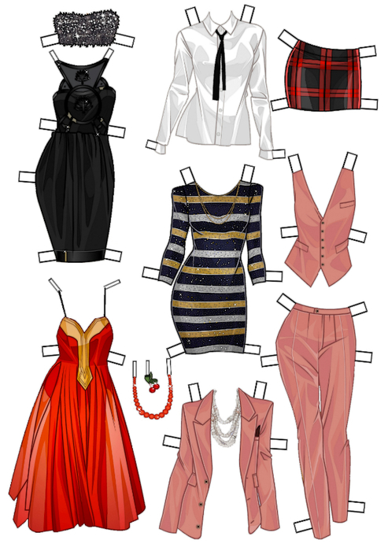

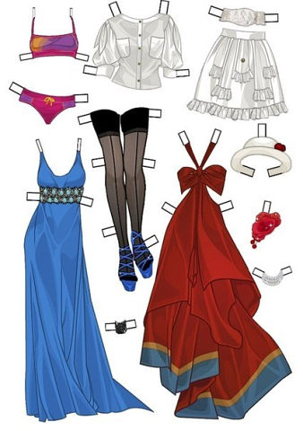

Приложение 2
Протокол жюри
Конкурс  Участницы | №1 | №2 | №3 | №4 | №5 | №6
Визитная карточка

Блиц - опрос

Походка

Рукодельница

Кулинарный

Модельеры

Дамская сумочка

Минута славы

Итого

Мисс Очарование_____________________________________________________________

Мисс Грация_________________________________________________________________

Мисс Улыбка ________________________________________________________________

Мисс Фантазия_______________________________________________________________

Мисс Смекалка_______________________________________________________________

Мисс Весна (победитель)______________________________________________________

